何謂沙巴混合過關：當選則沙巴過關玩法時,選擇的串數在3-8串之間,則會出現選項讓會員選擇是否下注混合過關(過關最少需要串3 場)

▲ 現場賽事投注(走地過關)：不提供三串四、四串一、五串二十六、六串五十七、超級六串五十七 和八串二百四十七式的選擇方案(也就是我們說的 混合過關)

五大聯賽：指英格蘭足球超級聯賽、西班牙足球甲級聯賽、義大利足球甲級聯賽、德國足球甲級聯賽、法國足球甲級聯賽，有時不含法國足球甲級聯賽而稱為四大聯賽。

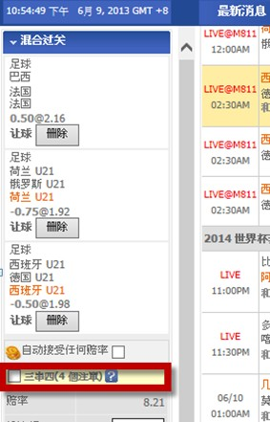🡪滾球注單不接受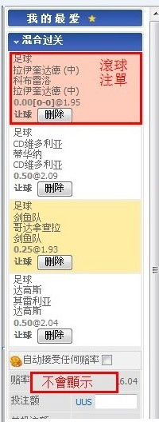

沙巴將3~8串的混合過關,將他各自命名

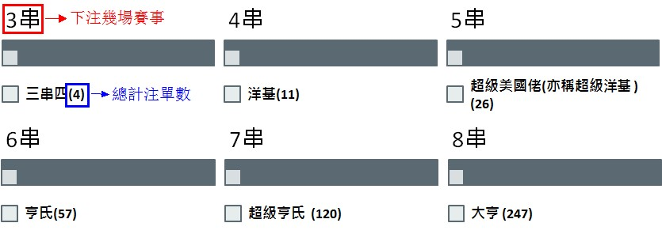

**派彩如何計算：**

例1：三串四

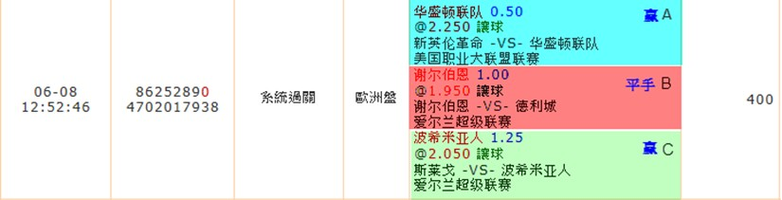

派彩計算方式：

4張住單**= A+B or B+C or A+C or A+B+C 共投注400元,所以每張住單100元**

**A+B=100*2.25*1-本金100=125**

**B+C=100*1*2.05-本金100=105**

**A+C=100 *2.25*2.05-本金100=361.25**

**A+B+C=100 *2.25*1-*2.05-本金100=361.25**

**總贏錢：125+105+361.25+361.25=952.5**

例2：洋基

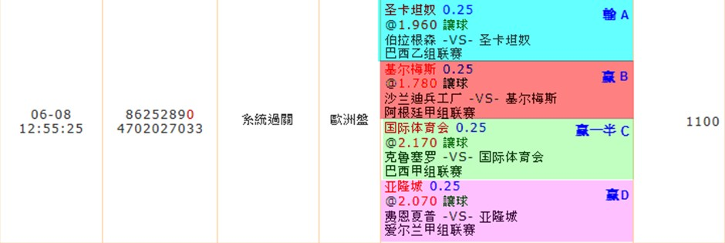

派彩計算方式：

11張住單**= A+B or A+C or A+D or B+C or B+D or C+D or A+B+C or A+B+D or A+C+D or B+C+D or A+B+C+D**

**共投注1100元,所以每張住單100元**

**A+B or A+C or A+D = 輸 -300(因為A注單輸了，所以與A注單有組合關係的注單都算輸)**

**B+C=100*1.78*(1+1.17/2)-本金100=182.13**

**B+D=100 *1.78*2.07-本金100=268.46**

**C+D=100*(1+1.17/2)*2.07-本金100=228.095**

**A+B+C or A+B+D or A+C+D =輸 -300**

**B+C+D=100*1.78*(1+1.17/2)*2.07-本金100=484.0091**

**A+B+C+D =輸 -100**

**總輸贏：-300+182.13+268.46+228.095-300+484.0091-100=會員贏 462.69**